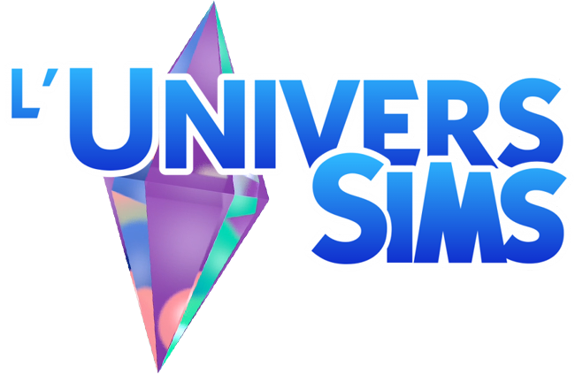

Formulaire Recrutement LuniverSims
Octobre 2022

Tu t'apprêtes à postuler pour rejoindre la Team de LuniverSims. Avant cela, voici quelques informations à savoir :

Ce recrutement est ouvert jusqu’au 23 octobre 2022. Néanmoins si tu as un peu de retard, nous accueillerons ta candidature avec plaisir.

Les candidats seront informés dans la semaine du 24 octobre s’ils sont ou non retenus.
Les personnes retenues commenceront ensuite une période d’essai de 2 mois maximum qui nous permettra d’évaluer leur motivation.

La prise de poste sera bien entendu encadrée par la Team, avec à disposition toute l’aide et la formation dont le candidat pourrait avoir besoin.

Nous tenons également à préciser qu’aucune question n’est éliminatoire.

Après avoir rempli le formulaire, merci de l’envoyer à Bouckie qui se chargera de centraliser les candidatures. Tu trouveras les contacts à la fin de ce formulaire.

0. Parlons un peu de toi :

Quel est ton pseudo (ou prénom) dans la communauté ?
Quel âge as-tu ?
Peux-tu te présenter en quelques lignes ?
Es-tu déjà actif dans la communauté ? Twitch, discord, Youtube, Facebook…

1- Pour quel jeu souhaites-tu postuler ? Les Sims 4, Les Sims Freeplay ou Les Sims Mobile ?

2- Depuis combien de temps joues-tu à ce jeu ?

3- Quel poste t’intéresse ? les descriptifs sont disponibles ici

4- As-tu de l’expérience dans la modération ?

5- Es-tu à l’aise en anglais ? Compréhension orale, écrite ou les 2 ?

6- Quelles sont tes disponibilités ? Par jour, par semaine.
Suivant le post pour lequel tu postules, penses-tu avoir assez de disponibilité ? (Sois honnête)

7- Pourquoi souhaites-tu rejoindre la Team de LuniverSims ?

8- Es-tu déjà membre de Luniversims.com ? Dans l’affirmative, quel est ton pseudo sur le site ?
9- Y a-t-il quelque chose d’autre que tu aimerais nous dire ?

Où et comment envoyer ce formulaire ?

- Par mail : Webmaster@luniversims.com
- Discord : Bouckie2-LuniverSims#6136
- Twitter : https://twitter.com/LuniverSims
- Instagram : https://www.instagram.com/luniversims/
- Facebook / Messenger : https://www.facebook.com/Bouckiee/

Captures d’écran du formulaire acceptée

